CIRCUITI CON DIODI

GUIDA ALL' ESPERIENZA

+

RELAZIONE Gruppo ..........

Per analizzare i circuiti di questa esperienza si faccia uso della caratteristica del diodo approssimata come mostrato in fig. 1a, cioè con due semirette di cui una descrive il funzionamento del diodo quando è polarizzato direttamente e l'altra quando è polarizzato inversamente. Il modello per segnali v > Vγ (v= Vγ+ i*Rf) è mostrato in fig. 1b e per segnali v< Vγ (v = i * Rr ) in fig. 1c. La relazione fra le due resistenze "forward" e "reverse" del modello è Rr>>Rf.
- Studio delle curve caratteristiche di diodi

Per farsi un’idea della curva caratteristica di una diodo si monti il circuito di figura 3 con una resistenza da 1 KΩ inviando in input un segnale triangolare di frequenza pari a circa 1 KHz ed ampiezza ± 5 Volts. Si utilizzi l’oscilloscopio nel modo x-y in modo da avere ascissa Vin ed in ordinata Vout.
Si riporti in figura la curva caratteristica del diodo, mettendo in evidenza i punti piu’ importanti di questa.

Curva caratteristica diodo 1N4148

Si monti ora un circuito analogo per evidenziare la curva caratteristica del diodo zener.
Si utilizzi in ingresso un segnale la cui escursione sia sufficientemente ampia da evidenziare sia il comportamento in polarizzazione diretta che in polarizzazione inversa.

Curva caratteristica diodo Zener

- Curva caratteristica del diodo 1N4148

Continuando ad utilizzare il circuito di Fig. 2, si ricavi la curva caratteristica del diodo 1N4148 attraverso la misura della tensione ai capi del diodo, e della corrente che lo attraversa utilizzando l’amperometro digitale.
Si riportino le misure in una tabella ed un grafico a parte.
La curva cosi’ ottenuta e’ in accordo con quella ottenuta con il metodo precedente ?
Valutate dal grafico : Vγ = ±

3) Studio di circuiti di raddrizzamento della corrente alternata

Per tutti questi circuiti si supponga che il segnale in ingresso Vin sia sinusoidale.
Si scelga R in modo che: 1) la caduta su D sia trascurabile quando il diodo è polarizzato direttamente; 2) la caduta su R sia trascurabile quando il diodo è polarizzato inversamente.

R = ±

Si monti ora uno dei circuiti di Fig. 3 o 4 e si disegni qui sotto l’andamento temporale di Vin e Vout.

Si analizzi il comportamento del circuito scelto, sostituendo al diodo il modello di fig. 1 e si spieghi il comportamento osservato.

4) Cosa fanno questi circuiti ?

d) Alla luce di quanto visto precedentemente cosa vi aspettate di vedere per Vout nei due casi di Fig. 5 e 6 ?
Si disegni qui sotto l’andamento temporale di Vout e Vin per le due configurazioni e si fornisca una breve spiegazione del funzionamento del circuito.
Montate i circuiti se avete qualche dubbio circa il loro funzionamento.

Funzionamento circ. Fig. 5

Funzionamento circ. Fig.6
.

5) Circuito trasformatore di tensione alternata in continua

Aggiungendo un condensatore opportunamento scelto al circuito raddrizzatore di Fig. 2 si ottiene un circuito (fig. 7) che fornisce un livello di tensione continua. Come si deve scegliere il condensatore affinche' il livello sia il piu' costante possibile ?
Disegnate l'andamento temporale della tensione di input e di output. Spiegate i criteri seguiti nella scelta del condensatore.

6) Duplicatore di tensione

Montate il circuito di figura 8, disegnate l’andamento temporale di Vout e Vin e spiegate per brevi linee il funzionamento.

C1 = 10 nF
C2 = 47 nF
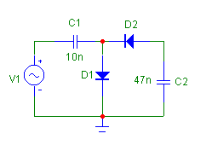
Fig. 8

7) Un interruttore realizzato con un ponte di diodi

Il circuito mostrato in figura 9 costituisce un interruttore, cioe’ la tensione in output e’ controllata dalla tensione inviata a Vcontrol. Montate il circuito in modo che sia facile cambiare Vcontrol da Voff a Von. Prendete Von = +5 Volts e Voff = -5 Volts e come segnale di input una qualsiasi forma d'onda con ampiezza (picco picco) minore di 3 Volts. Riportate in un grafico la forma d’onda osservata e spiegate il funzionamento di questo circuito. Che valore massimo puo' avere il segnale di input in funzione dei valori delle resistenze e di Vcontrol ?

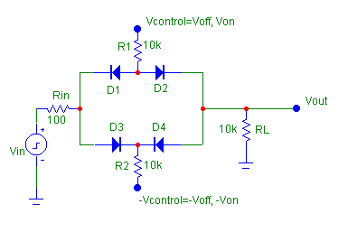
Fig. 9

